Digitale
studiekompetencer
Opgaver, version 3.0

Præsentationsteknik

Opgave 1
Du skal fremlægge et emne i en engelsktime. Du skal derfor fremstille en PowerPoint-præsentation samt et talepapir.
- Lav en PowerPoint-præsentation af emnet på min. 8 dias.
Præsentationen skal opbygges i overensstemmelse med de regler for læsbarhed, du er blevet præsenteret for tidligere.
- Skriv under hvert dias de notater, du vil bruge på dit talepapir.
Du kan evt. formatere notaterne, så de bliver lettere at overskue under fremlæggelsen.
- Fremlæg præsentationen for din sidemand.

Digital dannelse

Opgave 2
Smartphone/sociale medier
- Læs artiklen: ”Vi er trætte af smartphones”.
- Er du enig i de konklusioner på ”smartphone-syge, som artiklen kommer med?
- Efterfølgende diskussion på klassen

Opgave 3
Multitasking og digital adfærd i klassen
Diskuter med din sidemand:
Beskriv billedet. Hvad sker der? Hvilken adfærd i klassen er det udtryk for? Hvad er konsekvenserne? Hvad er din holdning til det, der sker?
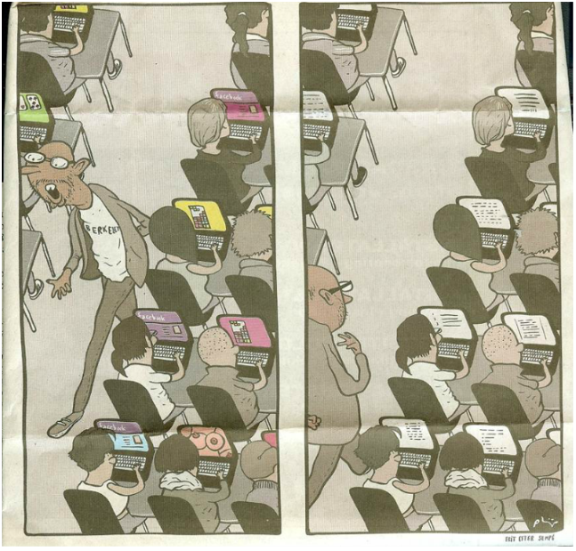

Opgave 4
- Klik på linket og læs teksten.
- Omskriv sammen med din sidemand den læste tekst, så den passer på en elev i 1. g, der
  - sidder i klassen
  - laver lektier hjemme
- Vælg på klassen fem gode råd, som skal gælde for klassen.

Opgave 5
Klassen deles i to. Den ene halvdel surfer rundt på nettet, helt som den har lyst til, mens der undervises. Den anden halvdel lover at holde opmærksomheden udelukkende på undervisningen. Efter undervisningen får I en test.

Opgave 6
Diskuter med din sidemand nedenstående uddrag af to elevers Facebook chat i en samtidshistorietime. Er det en konstruktiv multitasking eller er det hjernedød flugt? Hvor går grænsen? Inddrag også nedenstående underspørgsmål.
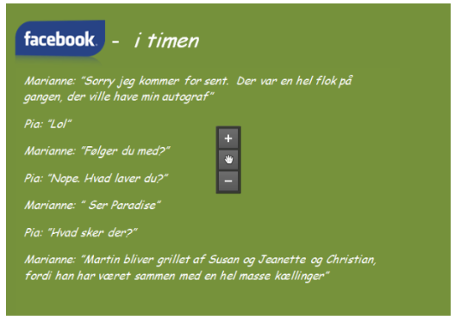

- Påvirker Pia og Marianne kun sig selv eller påvirker deres adfærd også andre? Hvordan påvirkes adfærden?
- Hvilket ansvar har du over for dine klassekammerater i forhold til den adfærd, vi har på de digitale platforme?
- Hvilket ansvar har du som elev for din egen læring – og hvilket ansvar har du for klassens generelle læringsniveau. Er det fx OK, at du melder dig ud af en fælles undervisningssituation (tavlegennemgang, fælles diskussion, projektarbejde) for at spille surfe eller chatte?
- Hvordan skal vi håndtere det i klassen, hvis der er nogen, der melder sig ud af fællesskabet?

Opgave 7
Som klasse skal I formulere, hvad jeres forventninger og ambitioner er til jeres egen og jeres klassekammeraters digitale adfærd. Hvilken adfærd skal være tilladt i jeres undervisning ift. digitalt udstyr, pc, smartphone, Multitasking, brug af sociale medier osv? Skriv forventningerne i et (fælles) dokument, som deles med klassens lærere.
Opgave 6 og 7 er lettere omformet efter Odder Gymnasium: https://docs.google.com/document/d/1sRR6a7gQT1dpQl_YTtsNfA7wcWvZefkBJXo2zV3ry2A/edit#

Brainstorming, samarbejde og skriftlighed

Opgave 8
Diigolet
- Installer Diigoler her.
- Læs artikel på nettet og lav overstregninger med diigolet.
- Eksporter overstregningerne til Word.
Se vejledning på Portalen under: It/It-vejledninger/Overstreg på nettet/iBogen

Opgave 9
Adobe Reader
- Installer Adobe Reader her.
- Åbn pdf-artiklen i Adobe Reader.
- Læs artiklen og udvælg et par afsnit og kommenter dem vha. værktøjet Fremhæv tekst
- Send artiklen til sidemanden og lad ham/hende læse kommentarerne.
Se vejledning på Portalen under: It/It-vejledninger/Skriv i pdf-filer

Opgave 10
Mindomo
- Register dig på Mindomo.
- Sæt dig sammen med din sidemand.
- En af jer skal oprette en ny mindmap og invitere den anden.
- Udarbejd en fælles mindmap over det emne/den tekst I får udleveret af jeres lærer.
- Angiv med et nummer, i hvilken rækkefølge du kunne tænke dig at præsentere emnet. (fx værktøjet Tilføj Ikon)
Se vejledning på Portalen under: http://portal.tradium.dk/it/it-vejledninger/mindmap.aspx

Opgave 11
TitanPad
- Gå ind på TitanPad via det link, din underviser har givet dig.
- Vælg en farve og skriv dit navn i øverste højre hjørne.
- Skriv dine refleksioner over dagens emne på den fælles tavle

Word og typografier (2 lektioner)

Opgave 12
Layout af tekst
Du skal layoute en tekst ved at anvende de funktioner, du lige har hørt om. Brug vejledningerne på portal.tradium.dk
Få en uformateret tekst til at ligne en formateret
- Hent dokumenterne råtxt_projekt.docx og sammenlign_projekt.pdf fra Lectio og gem begge dokumenter på din pc.
- Åbn begge tekster og placer dem side om side på din skærm, så du lettes kan arbejde med dem
- Lav nu layout på råteksten (råtxt_projekt.docx), så den kommer til at ligne den færdige tekst sammenlign_projekt.pdf mest muligt. Begge dokumenter finder du på Lectio.
  - Tilret og anvend typografierne på dokumentet
  - Indsæt og formater en tabel samt forsyne den med billedtekst.
  - Bruge Navigationsruden til at flytte afsnit ”7 Snyd” længere frem i dokumentet, så det bliver til afsnit 5.
  - Forsyne dokumentet med sidenummer og fjerne sidetallet fra forsiden
  - Nummerere overskrifterne
  - Øvrige formateringer jf. den færdige tekst – fx punktopstilling osv.

Indholdsfortegnelse, fodnoter og kildehenvisninger i synopsis-og rapport-sammenhæng (4 lektioner)
I løsninger af opgaverne 13 - 18, skal I følge de krav til den samfundsfaglige synopsis som kan ses på portalen.
Bemærk: Der er tale om en synopsis fra tidligere år, der er tilfældigt udvalgt til formålet at arbejde med dokumentets opsætning og udseende. Synopsens tekstindhold er derfor ikke nødvendigvis af høj faglig kvalitet.
I skal bruge den viden, I tidligere har erhvervet om typografier samt it-vejledningerne på portalen.

Opgave 13
Check formalia
Find dokumentet Ufuldendt synopsis.docx her og gem den på computeren.
Check at dokumentet overholder de krav, der er til omfang og sidelayout. Kravene kan ses på portalen.
Ret de ting til, der eventuelt ikke er i orden.

Opgave 14
Forside
Lav en forside, der samtidig også er jeres titelblad. Layoutmæssigt er der mange måder at lave en forside og titelblad på, men bemærk der er nogle bestemte oplysninger, der altid skal fremgå. Se her.

Opgave 15
Indholdsfortegnelse
I skal nu generere en automatisk indholdsfortegnelse.
For at det vil lykkes skal I i første omgang finde alle overskrifterne og formatere dem til overskrifter, husk her også at forsyne overskrifterne med en (logisk) nummerering. Check også at overskrifterne får skrifttype 14 og er samme skrifttype som resten af teksten.
Når I har gjort det, laver I en ny side mellem forside/titelbladet og jeres første tekstafsnit.
Tryk på fanen REFERENCER – og find Indholdsfortegnelse. Vælg en af de mulige typer af indholdsfortegnelser. Nu skulle indholdsfortegnelsen gerne automatisk komme frem.
Foretager I efterfølgende ændringer i overskrifter fx tilføjer flere afsnit, så justerer I ved at klikke på indholdsfortegnelse, og derefter lige over indholdsfortegnelsen trykke på: Opdater tabel.

Opgave 16
Lav litteraturhenvisninger med fodnoter
Instruktion i indsættelse af fodnoter og herunder registrering af jeres kilder findes på her.
Husk ud for Typografi at vælge betegnelsen MLA. Husk i øvrigt også at registrere ALLE kilder, som I har anvendt, også selvom der måske ikke henvises til dem i form af en fodnote.
Bemærk ved oprettelse af ny kilde (administrere kilder): Det kan være fristende, at tro, at mange kilder er et websted eller en elektronisk kilde. MEN bare fordi kilden er fundet på nettet gør den ikke til et websted/elektronisk kilde. Blandt de tre følgende kilder er der: En artikel fra tidsskrift, en rapport (rapporttype= analyse) og en bog (medie = I-bog). BEMÆRK: Det er ikke sikkert, man altid har information til at udfylde alle datafelter for kilderne.
Kilden til sætning overstreget
- med blå er kapitel 18 i I-bogen i samfundsfag.
- med gul findes her.
- med grøn findes her.

Opgave 17
Manglende litteraturhenvisninger
Forsøg at finde et sted i teksten, hvor I tænker, der mangler en kildehenvisning. Opret (en fiktiv) kilde og indsæt henvisningen.

Opgave 18
Lav litteraturliste
Stil jer på siden, der følger efter konklusionen. Her skal oprettes en litteraturliste. Nogle gange kaldes den også fx kildeliste eller bibliografi.
Hvis I har oprettet kilderne, som I skulle i opgave 16 og 17, så vil kilderne nu automatisk komme frem.

